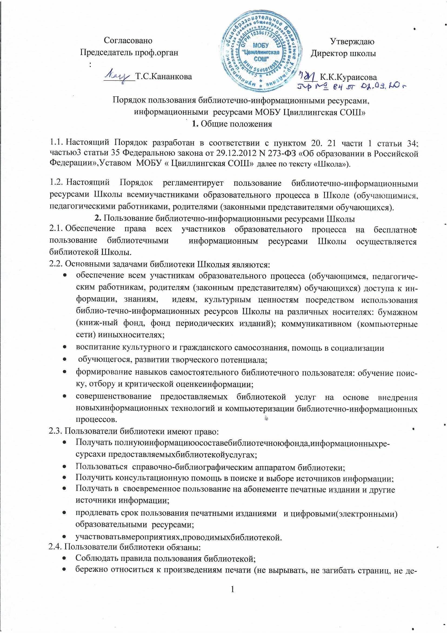

* + - лать в книгах подчеркиваний, пометок), иным документам на различных носителях,оборудованию,инвентарю;
    - поддерживать порядок расстановки экземпляров в открытом доступе библиотеки, рас-положениикарточек вкаталогахи картотеках;
    - убедиться при получении экземпляров в отсутствии дефектов, а при обнаружении про-информировать об этом работника библиотеки (ответственность за обнаруженные де-фекты в сдаваемых экземплярах несет последнийпользователь);
    - расписываться в читательском формуляре за каждый полученный документ (исключе-ние: учащиеся в возрасте 6-7 лет);
    - возвращать документы в библиотеку в установленные сроки;
    - заменять экземпляры библиотечного фонда в случае их утраты или порчи такими жеизданиями или книгами, признанными библиотекой равноценными, априневозможности замены–возместить реальнуюрыночную стоимость изданий;
    - полностьюрассчитатьсясбиблиотекойпо истечениисрока обученияилиработы вШколе.
  1. Порядокпользованияшкольнойбиблиотекой:
     + Запись в школьную библиотеку обучающихся производится по списочному составу класса;
     + Запись педагогических и иных работников Школы, родителей(законных представите-лей)обучающихся производится по паспорту;
     + Перерегистрация пользователей школьной библиотеки производится ежегодно;
     + документом, подтверждающим право пользования библиотекой, является читательский формуляр ,в котором фиксируется дату выдачи пользователю документов из фонда библиотекии их возвращения вбиблиотеку;
  2. Порядокпользованияабонементом:
     + пользователи имеют право получить на дом из многотомных изданий не более двух до-кументов одновременно;
     + максимальныесрокипользованиядокументами:
       - учебники,учебныепособия—учебныйгод;
       - научно-популярная,познавательная,художественнаялитература —1месяц;
       - периодические издания,издания повышенног оспроса—15дней;
       - пользователи могут продлить срок пользования литературой и нотами ,если на них от-сутствует спрос со стороны других пользователей.
  3. Порядокпользованиячитальнымзалом:
     + энциклопедии, справочники ,редкие ,ценные имеющиеся в единственном экземпляре книги и ноты выдаются только для работы в читальном зале;
     + литература,предназначеннаядляработывчитальномзале,надомневыдается.
  4. Режим работы библиотеки определяется в соответствии с режимом работы Школы,Пра-вилами внутреннег отрудового распорядка.
  5. Организация обслуживания участников образовательного процесса в библиотеке Школыпроизводится в соответствии с правилами техники безопасности и противопожарными, сани-тарно-гигиеническимитребованиями.

# Пользование информационными ресурсами Интернет Школе

* 1. Обучающиеся,преподавателиииныеработникиШколыимеютправо:
     + работатьвсетиИнтернетврамкахучебно-воспитательногопроцесса,втомчисленакомпьютернойтехнике,являющейся имуществомШколы;
     + сохранять полученную информациюна съемномдиске (дискете, CD-ROM, флеш-накопителе).
     + размещать в сети Интернет собственную информацию,не противореча-щую действующему законодательству РФ.
  2. Пользователями нформационных ресурсов Интернет запрещается:
     + осуществлятьдействия,запрещенныезаконодательствомРФ:
     + устанавливатьдополнительноепрограммноеобеспечение,какполученноевИнтерне-те,так и любоедругое;
     + загружать и запускать исполняемые или иные файлы без предварительной проверки наналичиевирусовустановленнымантивируснымпакетом;
     + изменять конфигурацию компьютеров, в том числе менять системные настройки ком-пьютера и всех программ, установленных на нем (заставки, картинку рабочего стола,стартовойстраницы браузера);
     + включать,выключать иперезагружать компьютербезсогласованиясответственным;
     + осуществлятьдействия,направленныенавзломлюбыхкомпьютеров;
     + обращатьсякресурсамсетиИнтернет,предполагающимоплату;
     + скачивать информацию большого объема для внеучебных целей (видеофильмы, музыка,файловыеархивыпрограммного обеспеченияи т. п.);
     + пользоватьсяинформационнымиресурсами в целях, не направленных на учеб-ный процесс(игры, просмотр фильмов, чатыипр.).
  3. ПользователиИнтернетнесутответственностьза:
     + содержаниепередаваемой,принимаемойипечатаемойинформации;
     + соблюдениетехникибезопасности иправилповедениявточкедоступавИнтернет;
     + выполнениеуказанийответственногозаточкудоступакИнтернетупособлюдениюданногоположения поегопервомутребованию;
     + нанесениелюбогоущербаточкедоступакИнтернету.
     + Принципыразмещенияинформации наИнтернет-ресурсах:
     + соблюдениедействующегозаконодательстваРоссийскойФедерации,интересовиправграждан;
     + защитаперсональныхданныхучащихся,преподавателейисотрудников;
     + достоверность и корректность информации.
  4. ПорядокдоступакинформационнымресурсамИнтернетвШколе:
     + пользование сетьюИнтернет в Школе разрешается только в целях, связанных с осу-ществляемым образовательным процессом;
     + к работе в сети Интернет допускаются лица, прошедшие регистрацию и ознакомившие-ся с правилами ТБ при работе с компьютерами и правилами поведения в точке доступа к Интернету;
     + при использовании сети Интернет в Школе предоставляется доступ только ктем ресурсам, содержание которых не противоречит законодательству Российской Фе-дерации и которые имеют прямое отношение к образовательному процессу, проверка выполнения такого требования осуществляется с помощью специальных техническихсредств и программного обеспечения конкретной фильтрации, установленного в Школе или предоставленного операторомуслугсвязи;
     + при случайном обнаружении ресурса, содержание которого не имеет отношения к обра-зовательному процессу, пользователь обязан незамедлительно сообщить об этом лицу,ответственному заработу сети иограничение доступа кинформационным ресурсам,указавпри этомадресресурса.

# ПользованиеобъектамикультурыШколы

* 1. Объектами культуры Школы являются помещения Школы для проведениякультурно-массовыхмероприятий(конкурсов,концертов,творческихвечеров,семинаров,мастер-классов,выставок и т.п.),атакже общешкольных родительских собраний.
  2. Культурно-массовыемероприятияпроводятсянаоснованиипланаработыШколы.
  3. Репетиции в данных помещениях предоставляются обучающимся и преподавателям в зави-симости от сроков подготовки к культурно-массовому мероприятию во время, согласованноезаранеесадминистрацией Школы.
  4. Оформление помещений (установка декораций, музыкального оборудования, подвесныхконструкций) осуществляется поднаблюдением преподавателей, заместителя директора поучебно-воспитательнойработе,заведующейучебнойчастьюза1-2днядоначаламероприятия.
  5. Посетители культурно-массовых мероприятий Школы обязаны соблюдать Порядок посе-щения мероприятий, которые проводятся в МОБУ «Цвиллингская СОШ», а также Нормы и правила поведенияпри проведении мероприятий.
  6. Ответственность за организацию культурно-массовых мероприятий возлагается на заме-стителейдиректорапоучебно-воспитательнойработе,заведующихучебнойчастью.
  7. Ответственность за чистоту помещений, наличие и количество освещения, целостностьоборудования, мебели и инвентаря возлагается на заместителя директора по административно-хозяйственнойчасти.

# Меры ,направленные на противодействие экстремистской деятельности.

* 1. Согласно положениям Федерального закона от 25.07.2002 г. № 114-ФЗ «О противодействии и экстремистской деятельности», библиотекой Школы осуществляется ряд профилактический мер, направленных на предупреждение экстремистской деятельности, в том числе навыявление и последующее устранение причин и условий, способствующих осуществлениюэкстремистской деятельности;
     + в помещении библиотеки Школы размещается Федеральный список экстремистскойлитературы, утвержденный органом исполнительной власти, запрещенной к распро-странениюнатерритории Российской Федерации;
     + проводятся сверки библиотечных фондов и поступающей литературыс Федеральнымспискомэкстремистскойлитературы;
     + обновляется в распечатанном виде Федеральный список экстремистской литературы,размещенныйвсети Интернет по адресу<http://minjust.ru/nko/fedspisok>.
  2. В библиотеке Школы запрещается производство, распространение или хранение в целяхраспространенияэкстремистскихматериалов,втом числе:
     + официальныхматериаловзапрещенныхэкстремистскихорганизаций;
     + материалы, авторами которых являются лица, осужденные в соответствии с междуна-родно-правовыми актами за преступления против мира и человечества и содержащиепризнаки,предусмотренныечастью1 статьи1настоящегоФедерального закона;
     + любые иные, в том числе анонимные, материалы, содержащие признаки, предусмотрен-ныечастью 1 статьи 1 настоящегоФедерального закона.